Teljesítménymérő lap

**Általános iskola 7./I. félév**

______/______

|  |  |  |
| --- | --- | --- |
| **Tantárgy/formája:** | Számolás-mérés | Írásbeli/gyakorlati |
| **Vizsga időpontja/helye:** |  |  |
| **Név/osztály:** |  | 7. |
| **A tantárgyat tanító pedagógus neve:** |  | |
| **A vizsga eredménye:** | **42 /** pont | % |
| **Érdemjegy/aláírás:** | (…..) |  |
| **Felhasznált irodalom:** | Számolás és mérés 7. I.kötet OH-SNK-SZM07GY/I  Gere Krisztina - Kolonics Judit: Számolás-mérés 7. I.kötet  Letöltés: 2024.07.18.  Számolás-mérés 7. II. kötet OH-SNK-SZM07GY/II  Gere Krisztina - Kolonics Judit: Számolás-mérés 7. II.kötet (Mellékletek)  Letöltés: 2024.07.18. | |

## I. Tájékozódás

6/……

**I/1. feladat: Kösd össze, hogy melyik levelet kinek hozta a postás!**

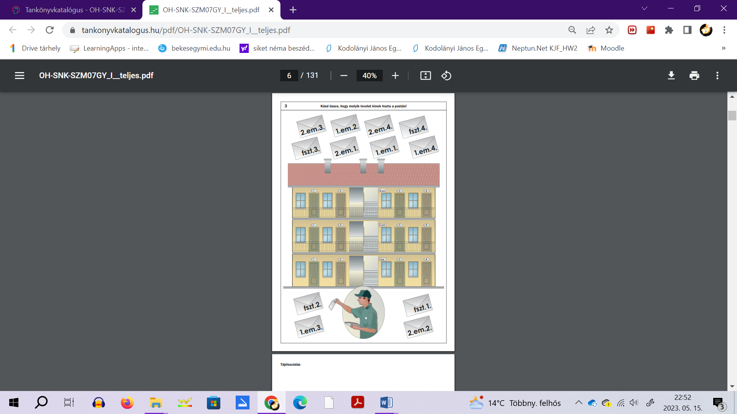 1.

**I/2. feladat: Válogasd ki a képeket színek szerint. A táblázatba életkor szerint tedd időrendbe az arcokat. Figyelj a színekre!** **(A képek a mellékletben találhatók, kivágva adjuk a tanulóknak.)**

8/……

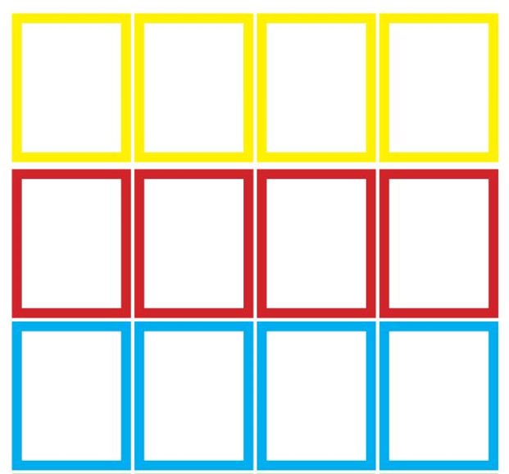2.

**II. Mennyiségek, műveletek**

6/……

**II/1. feladat: Melyik számra gondoltam?**

A 16 nagyobb számszomszédja: ………..

A 8 tízes számszomszédja: …........

A 19 kisebb számszomszédja: …………

Páros szám, kisebb számszomszédja a 11: …….

14 kisebb tízes számszomszédja:……..

Páratlan, kétjegyű szám, számjegyeinek összege 2: ……

**II/2. feladat: Keresd a páros és páratlan számokat!**

8/……

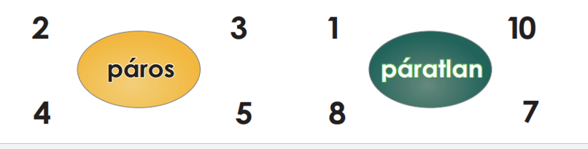3.

5/……

**II/3.feladat: Számold meg miből hány darab van a tetőn! Írd a négyzetekbe!**

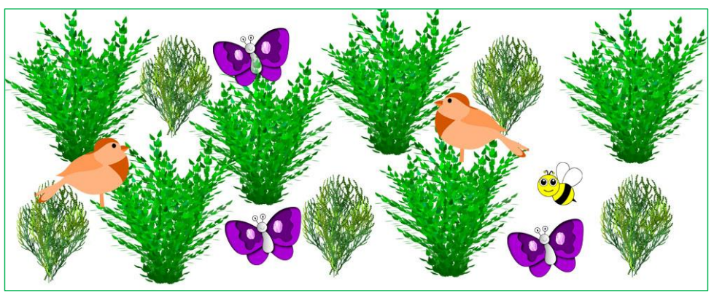



   4.

**II/4. Hány madár** **és nagyobb növény** **van összesen a képen? Add össze, írd le!**

3/……

**III. Mértékegységek, pénz**

10/……

**III/1.feladat: Nézd meg a pénzérméket! Hány érmével tudod kifizetni az összegeket?** **Kösd az összegeket a pénzérmékhez!**

15 Ft 30 Ft 40 Ft 50 Ft 70 Ft 100 Ft

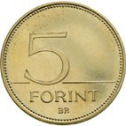 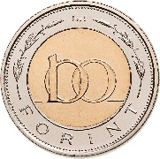 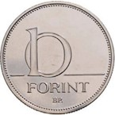 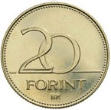   5.

**ÉRTÉKELÉS:**

**Elérhető pontok összesen: 42 pont**

**Elért pontszám:**

**Ponthatárok:**

**0-10=1 (elégtelen)**

**11-18=2 (elégséges)**

**19-27=3 (közepes)**

**28-35=4 (jó)**

**36-42=5 (jeles)**

|  |  |  |
| --- | --- | --- |
| **Megoldókulcs** | Számolás-mérés 7. I. félév | Írásbeli/gyakorlati |

**A tanuló válaszait, a feladat közben tapasztalt fontos megjegyzéseinket jegyzeteljük! Ha motorikusan is akadályozva van a tanuló, mutatjuk a feladatokat és kérdésekkel támogatjuk a válaszadás lehetőségét. Ha verbálisan sem kommunikál, akkor a tanuló ismert jelzéséből azonosítjuk a válaszokat.**

**I/1. feladat:** A feladat elején a gyermekkel közösen megbeszéljük, melyik a földszint, az 1. és a 2. emelet. Pontozási kritérium:Minden helyes megoldás 0.5 pontot ér. Összesen 6 pont adható. 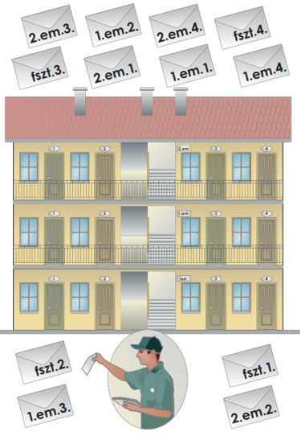

**I/2. feladat:** Első lépésként a gyermek színek szerint válogassa szét a képeket. Ha ezzel készen van, megkérjük, hogy a paklikat színek szerint tegye a sorok elejére. Ezután kezdheti el időrendbe rakni a képeket, hangsúlyozzuk ki, hogy első helyen van a legfiatalabb, utolsó helyen a legidősebb.

Pontozási kritérium: Minden helyes megoldás 0.5 pontot ér. Összesen 8 pont adható

**II/1.feladat:** Pontozási kritérium: Minden helyesen megoldás 1 pontot ér. Összesen 6 pont szerezhető.

A 16 nagyobb számszomszédja: 17

A 8 tízes számszomszédja: 10

A 19 kisebb számszomszédja: 18

Páros szám, kisebb számszomszédja a 11: 12

14 kisebb tízes számszomszédja: 10

Páratlan, kétjegyű szám, számjegyeinek összege 2: 11

**II/2. feladat:** Pontozási kritérium**:** Minden helyesen azonosított szám 1 pontot ér. Összesen 8 pont szerezhető.

Páros számok: 2, 4, 8, 10

Páratlan számok: 3, 5, 1, 7

II/3. feladat: Pontozási kritérium: Minden helyesen számolt elem 1 pontot ér, összesen 5 pont. Méhecske 1 db., lepke 3, madár 2, nagyobb növény: 6, kisebb növény: 4.

6+2=8. Minden szám helye beírása 1 pont, összesen 3 pont adható.

**III/1. feladat:** Pontozási kritérium: Minden pénzérme egyeztetése a Ft-tal 1-1 pontot ér. összesen 10 pont szerezhető.

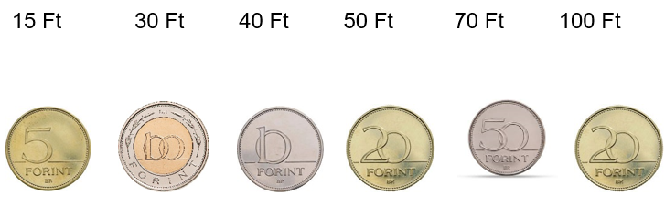

**MELLÉKLET**





 

 

6.

**Képek, ábrák jegyzéke**

**1.ábra:** Számolás és mérés 7. I.kötet OH-SNK-SZM07GY/I

Gere Krisztina - Kolonics Judit: Számolás-mérés 7. I.kötet

Letöltés: 2024.07.18., 6.oldal

**2.ábra:** Számolás és mérés 7. I.kötet OH-SNK-SZM07GY/I

Gere Krisztina - Kolonics Judit: Számolás-mérés 7. I.kötet

Letöltés: 2024.07.18., 14.oldal

**3. ábra:** Számolás és mérés 7. I.kötet OH-SNK-SZM07GY/I

Gere Krisztina - Kolonics Judit: Számolás-mérés 7. I.kötet

Letöltés: 2024.07.18., 46. oldal

**4. ábra:** Zoldmatek

[zoldmatek_1osztaly_teljes.pdf - Google Drive](https://drive.google.com/file/d/1uI71EtDie0lijs4f3m4Jb_d6wheBQxhL/view)

Letöltés: 2025.01.03. 12.o.

**5. ábra:** Számolás-mérés 7. II. kötet OH-SNK-SZM07GY/II

Gere Krisztina - Kolonics Judit: Számolás-mérés 7. II.kötet (Mellékletek)

Letöltés: 2024.07.18., 9.oldal

**6. ábra:** Számolás-mérés 7. II. kötet OH-SNK-SZM07GY/II

Gere Krisztina - Kolonics Judit: Számolás-mérés 7. II.kötet (Mellékletek)

Letöltés: 2024.07.18., 9.oldal